Журнал-ордер (отчет) – так назывался в 7ке так и оставить в 8ке.
- Шапка как в типовых отчетах 8ки:
Выбора счета – любой где есть или подраздленеи или склад (включая забалансовые, МЦ, 001 и другие…)
Переключатель – дебетовые или кредитовые обороты ()


При выборе склада – заполнять подразделение в шапке (из реквзита склада)
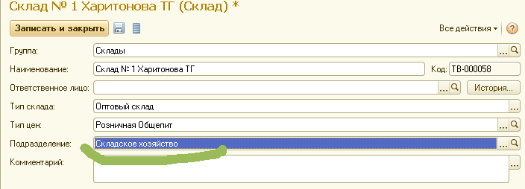

- Вывод:
Колонки: Дата / Информация(склад, контра или филиал из первички) / Документ(с расшифровкой) / далее кор.счета (дебетовые или кредитовые от выбранного переключателя ) / последняя колонка суммы всех оборотов (только дебетовых или кредитовых)

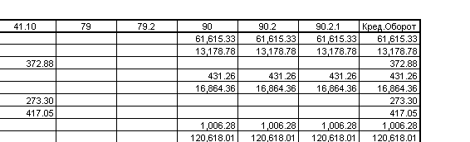

- Отчет должен быть сделан по технологии БСП и подключаться как доп.отчет и цепляться к разделам (подсистемам).
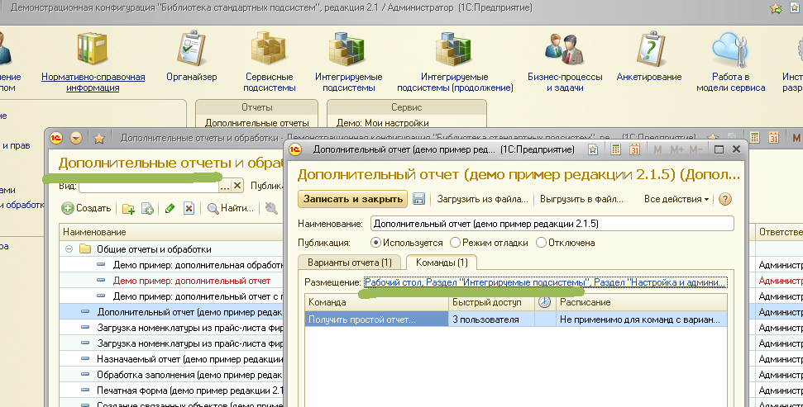

Как это было в 7ке:
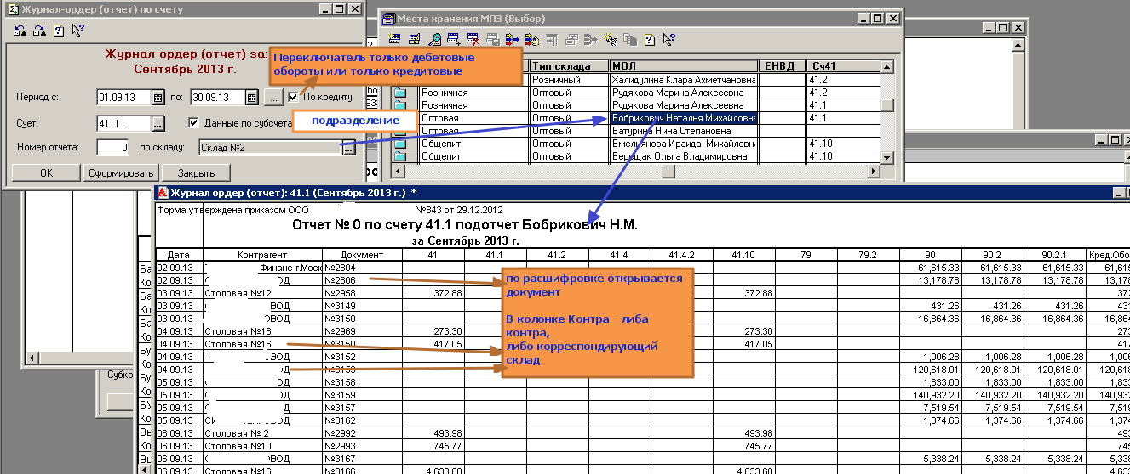

В 8ке больше всего за основу подходит Обороты счета
